Ελεγκτής ON – OFF
O ΟΝ – ΟFF ελεγκτής αποτελεί την πιο απλή περίπτωση ελεγκτή ανάδρασης και ανήκει στην ευρύτερη οικογένεια των μη γραμμικών ελεγκτών. Σε βιβλιογραφίες συναντάται συχνά και ως Bang – Bang ελεγκτής ή ελεγκτής υστέρησης.
Ένας ON/OFF ελεγκτής υπολογίζει το σήμα εισόδου στο σύστημα από την σχέση u(t) = Ksign(e(t)) όπου Κ είναι μια παράμετρος κέρδους, sign η συνάρτηση προσήμου και e(t) το σήμα σφάλματος ανάμεσα στην τιμή αναφοράς και στην έξοδο του συστήματος (e(t) = r(t) − y(t)).
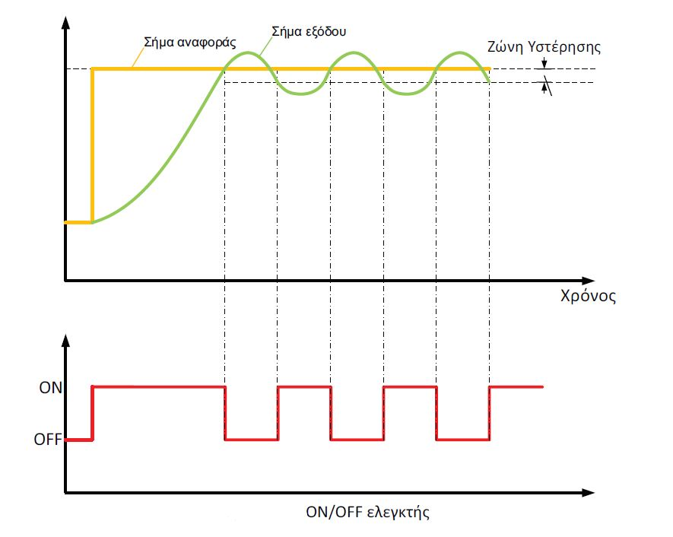
Στο Σχήμα 4.1 απεικονίζεται η έξοδος ενός συστήματος που υπόκειται σε ON/OFF έλεγχο. Ο ελεγκτής αρχικά ενεργοποιείται και προκαλεί αύξηση της τιμής της εξόδου. Έπειτα παραμένει ενεργοποιημένος μέχρις ότου η έξοδος φτάσει την τιμή αναφοράς και απενεργοποιείται όταν τη ξεπεράσει. Όταν η έξοδος μειωθεί παρακάτω από μια καθορισμένη τιμή (που μαζί με την τιμή αναφοράς ορίζουν την ζώνη υστέρησης του ελεγκτή) ο ελεγκτής ενεργοποιείται εκ νέου και η λειτουργία ενεργοποίησης-απενεργοποίησης του συνεχίζει να επαναλαμβάνεται κυκλικά. Σε άλλες υλοποιήσεις του ελεγκτή, η ζώνη υστέρησης αντικαθίσταται από μια περιοχή γύρω από το σήμα αναφοράς (threshold), όπου υποθέτουμε ότι αν η έξοδος εισέλθει σε αυτήν, τότε το σύστημα έχει φθάσει στη μόνιμη τιμή. Όπως καταλαβαίνουμε, η διακοπτική λειτουργία του ΟN/OFF ελεγκτή δεν οδηγεί σε σταθεροποίηση της εξόδου στην τιμή αναφοράς, κάτι που αποτελεί και το κύριο μειονέκτημα του.
Για να αντισταθμίσουμε το παραπάνω μειονέκτημα, στην είσοδο του συστήματος (δηλαδή την έξοδο του ελεγκτή) συνήθως προσθέτουμε έναν προαντισταθμιστή κέρδους (prefilter) που έχει ως στόχο να σταθεροποιήσει την έξοδο στην τιμή αναφοράς. Ο έλεγχος αυτός ονομάζεται προαντισταθμιστικός (feedforward) και ο όρος ελέγχου είναι ο uf(t) = 1/L · r(t), όπου r(t) είναι το σήμα αναφοράς.

ΕΛΕΓΚΤΗΣ ΤΡΙΩΝ ΘΕΣΕΩΝ
Ο ελεγκτής τριών όρων είναι ουσιαστικά ένας αντισταθμητής σειράς αφού επεμβαίνει στον απ ευθείας κλάδο του κλειστού συστήματος και ρυθμίζει το σήμα u(s) που οδηγεί τον ενεργοποιητή σε ένα σύστημα λαμβάνοντας υπ’ όψη την απόκληση (σφάλμα) e(s) της εισόδου από την έξοδο. Υπάρχουν πολλές μορφές υλοποίησης ενός τέτοιου ελεγκτή, οι πιο διαδεδομένες είναι οι παρακάτω.
Γενικά κάθε κλειστό σύστημα με ελεγκτή σειράς έχει την παρακάτω δομή.
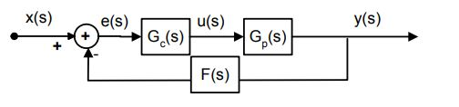
Η συνάρτηση μεταφοράς της υπο έλεγχο διαδικασίας είναι G_{P}(s), η συνάρτηση μεταφοράς του ελεγκτή τριών όρων είναι η G_{c}(s).
Είναι γνωστό ότι ισχύει
$$y_{s}=\frac{G_{C}G_{P}}{1+G_{C}G_{P}F}x\left(s\right)=H_{y}\left(s\right)x(s)$$
$$e\left(s\right)=\frac{1}{1+G_{C}G_{G}F}x\left(s\right)=H_{y}\left(s\right)x\left(s\right), \\ u\left(s\right)=\frac{G_{P}}{1+G_{C}G_{P}F}x\left(s\right)=H_{y}\left(s\right)x\left(s\right)$$
Για τη συνάρτηση μεταφοράς του ελεγκτή τριών όρων έχουμε ότι
$$G_{C}\left(s\right)=k_{P}+\frac{ki}{s}+k_{d}s=k_{p}\left[1+\frac{1}{r_{i}s}+r_{d}s\right]$$
Όπου οι διάφορες σταθερές ορίζονται σαν
- k_{p} = Σταθερά δράσης ανάλογου ελέγχου, έχει σχέση με την απολαβή του ανοικτού βρόγχου
- k_{i} = Σταθερά δράσης ελέγχου ολοκληρώματος, έχει σχέση με την κλίση που δημιουργεί η ολοκλήρωση.
- k_{d} = Σταθερά δράσης ελέγχου παραγώγου.
- r_{i} = Χρόνος επαναφοράς (reset time) σε mins ή secs.
- r_{d} = Χρόνος ρυθμού (rate time) σε mins ή secs.

ΕΛΕΓΚΤΗΣ ΔΥΟ ΒΗΜΑΤΩΝ
Ένας ελεγκτής δύο θέσεων (ή βημάτων, two-step controller) είναι αυτός που στην έξοδο του (ελέγχουσα έξοδος) παίρνει δύο προκαθορισμένες τιμές όταν μεταβάλλεται το σφάλμα θερμοκρασίας. Ο ελεγκτής συνήθως παρουσιάζει υστέρηση, δηλαδή κατά την αύξηση της θερμοκρασίας γίνεται OFF σε προκαθορισμένη τιμή, ενώ γίνεται ON σε διαφορετική (γειτονική) προκαθορισμένη τιμή. Η διαφορά των δυο ορίων ονομάζεται υστέρηση (hysteresis, overlap, threshold value, differential, overlap). Ένας ελεγκτής δύο θέσεων υλοποιείται με πολλούς τρόπους, ενδεικτικά :
- Με διμεταλλικούς διακόπτες, βλ. σχ. (ΣΧΗΜΑ 1) και σχ. ΣΧΗΜΑ2 , (σε μορφή ταινίας ή σύρματος και σε ελικοειδή και τυλίγματα διμεταλλικών συρμάτων) που αυξάνουν το σχετικό μήκος επιμήκυνσης με την θερμοκρασία περιβάλλοντος.
- Ο ελεγκτής δύο θέσεων υλοποιείται με relay στην έξοδο ενός συγκριτή, βλ. σχ. ΣΧΗΜΑ3.
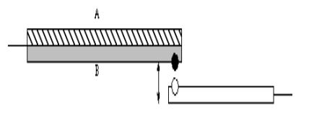
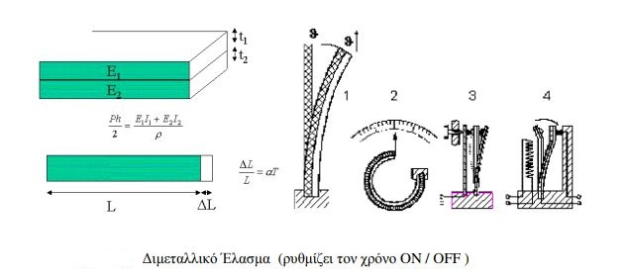

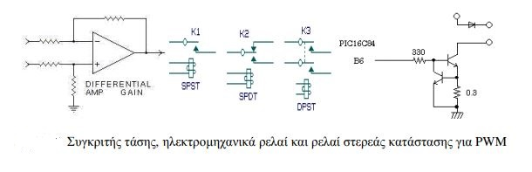
ΕΛΕΓΚΤΗΣ CASCADE
Οι περιπτώσεις ελέγχου όπου η έξοδος ενός ελεγκτή προσαρμόζει το set point ενός άλλου ελεγκτή ονομάζεται "Διαδοχικός έλεγχος" ή "Έλεγχος με αντιστάθμιση" (Cascade control).
Το μπλοκ διάγραμμα καθώς και η αντίστοιχη ορολογία δίνονται στο Σχ..
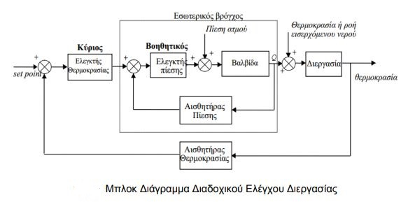
Υπάρχουν δύο ελεγκτές, καθένας με το δικό του στοιχείο μέτρησης, αλλά μόνο ο κύριος (Master) ελεγκτής έχει ανεξάρτητο set point και μόνο ο βοηθητικός ελεγκτής έχει έξοδο προς τη διεργασία. Ο βοηθητικός ελεγκτής, η ελεγχόμενη μεταβλητή και η συσκευή μέτρησης αποτελούν τα στοιχεία του εσωτερικού ή βοηθητικού βρόγχου.
Ο εξωτερικός βρόγχος περιλαμβάνει όλα τα στοιχεία συμπεριλαμβανομένου και του βοηθητικού βρόγχου. Για την καλή λειτουργία είναι απαραίτητο ο εσωτερικός βρόγχος να είναι τουλάχιστον τόσο γρήγορος όσο και ο εξωτερικός, αν όχι ταχύτερος. Αν αυτό δεν μπορεί να επιτευχθεί, τότε δεν θα υπάρξει χρόνος για να συντονισθεί ο εξωτερικός ελεγκτής.
Ο τρόπος αυτός ελέγχου, συνήθως χρησιμοποιείται σε συστήματα ελέγχου ροής, στάθμης υγρών, πίεσης και θερμοκρασίας. Το σύστημα διαδοχικού ελέγχου συνήθως χρησιμοποιείται για εξουδετέρωση των διαταραχών που προκαλούνται στον εσωτερικό βρόγχο (πίεση ατμού) και οφείλονται σε μεταβολές του φορτίου.
Αυτές όμως είναι γενικές παρατηρήσεις. Οι περιπτώσεις ελέγχου, που απαιτούν την συγκεκριμένη μέθοδο πρέπει να αναλυθούν λεπτομερειακά προκειμένου να διερευνηθεί η ανάγκη για διαδοχικό έλεγχο, καθώς και για το τι πρέπει να περιλαμβάνει ο εσωτερικός και τι ο εξωτερικός βρόγχος.
Μερικές διατάξεις διαδοχικού ελέγχου που χρησιμοποιούνται, δίνονται στα περιγράμματα του Σχ.

